제14회 DMZ국제다큐멘터리영화제 보도자료
담당 | 홍보마케팅팀 marketing@dmzdocs.com
보도가능일시 | 즉시 보도 가능
DMZ Docs, 자원활동가 ‘다큐즈’ 모집
총 7개 부문 자원활동가 8월 24일까지 100여명 모집
소정의 활동비, 웰컴키트(굿즈) 등 혜택 제공
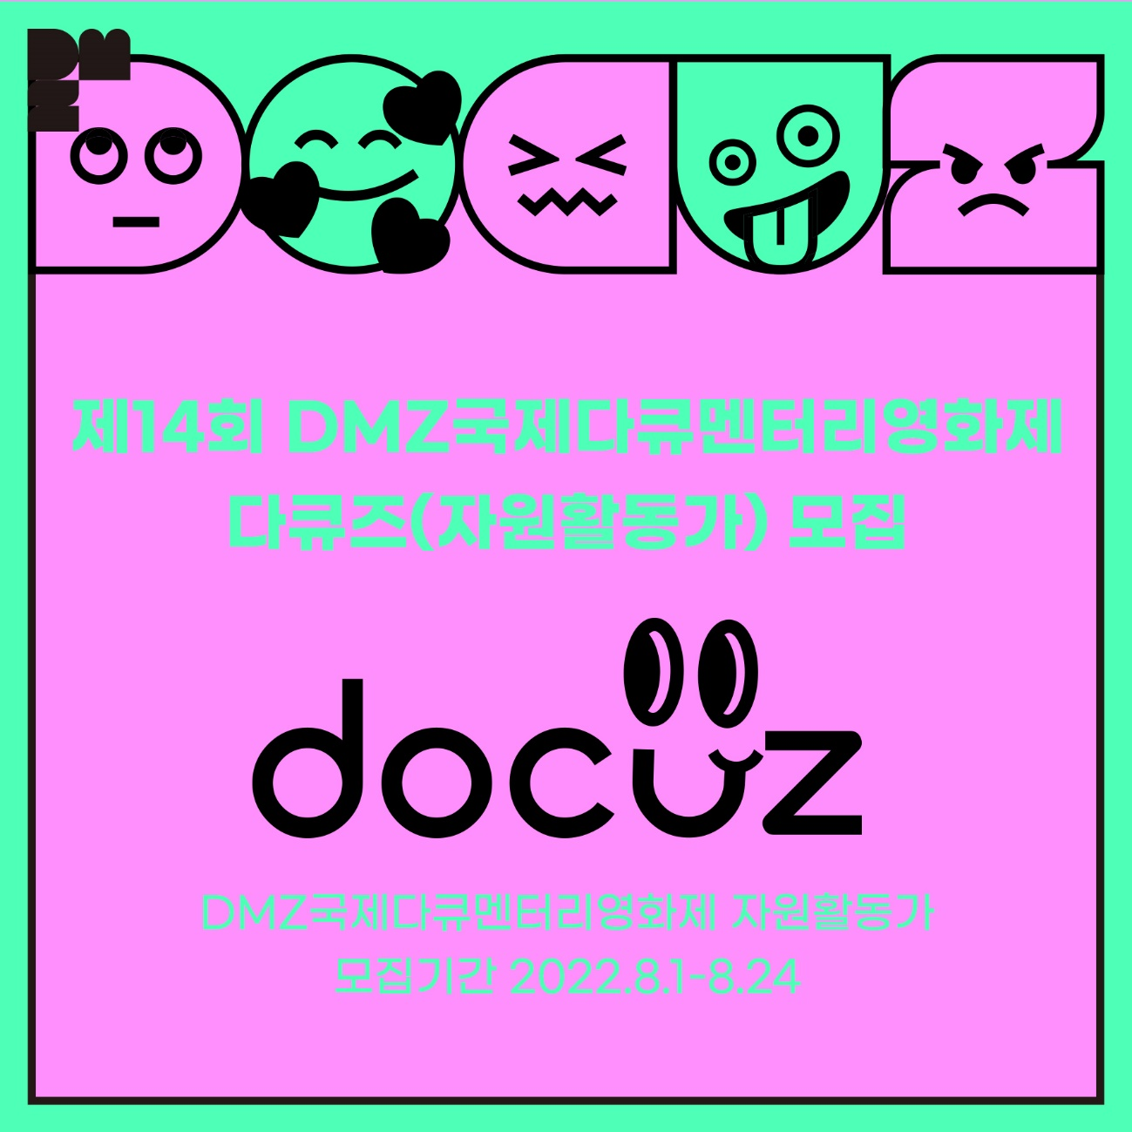
DMZ국제다큐멘터리영화제(조직위원장 김동연, 집행위원장 정상진, 이하 DMZ Docs)가 제14회 영화제 현장에서 활력을 불어넣을 자원활동가 ‘다큐즈’를 모집한다.

‘다큐즈’는 DMZ Docs의 자원활동가를 칭하는 단어로 ‘다큐멘터리’와 ‘프렌즈’를 결합한 단어이다.
‘다큐즈’는 다큐멘터리 영화 또는 영화제에 관심이 있고, DMZ Docs가 추구하는 평화·소통·생명의 가치에 공감하는 만 18세 이상 대한민국 국민이라면 누구나 지원할 수 있다. 한국어로 의사소통이 가능한 해외동포 및 국내 거주 외국인도 참여 가능하다.

올해 DMZ Docs 다큐즈 모집 분야는 ▲프로그램 ▲초청 ▲기술상영 ▲홍보 ▲산업 ▲포스트코로나콘텐츠기획단 ▲행사운영 총 7개 부문이며, 오는 9월22일부터 29일까지 열리는 제14회 DMZ국제다큐멘터리영화제의 전체 일정을 함께하며 행사 진행을 지원한다. 팀별 자세한 활동 내용은 추후 DMZ Docs의 SNS를 통해 안내할 예정이다.

다큐즈를 위한 활동 혜택으로는 자원활동 기간을 자원봉사 활동시간으로 인정하며, 자원활동가(다큐즈) 활동인증서 수여, 웰컴키트(굿즈) 증정과 함께 소정의 활동비를 지급한다.

다큐즈 지원 기간은 8월 1일부터 24일까지이며, DMZ Docs 홈페이지에서 지원서 양식을 확인 후 이메일(volunteer@dmzdocs.com)로 제출하면 된다. 서류 및 면접 심사를 거쳐 최종 선발된 다큐즈를 대상으로 팀별 세부 교육, 발대식이 계획되어 있다.

DMZ국제다큐멘터리영화제는 ‘평화, 생명, 소통’의 가치를 다큐멘터리를 통해 널리 알리기 위해 앞장서고 있으며, 올해 14회 영화제를 앞두고 있다. 경기도 고양시 및 파주시 일대에서 열리는 제14회 DMZ국제다큐멘터리영화제는 9월 22일부터 29일까지 130여 편의 다큐멘터리를 상영하고, DMZ Docs 인더스트리는 9월 20일부터 25일까지 고양시에서 진행된다.

■제14회 DMZ국제다큐멘터리영화제 자원활동가 ‘다큐즈’ 모집 개요
모집부문 : 총 7개 부문
(프로그램 / 초청 / 기술상영 / 홍보 / 산업 / 포스트코로나콘텐츠기획단 / 행사운영)

[모집일정]
· 지원기간: 2022.08.01(월) ~ 2022.08.24(수) 오후 6시 마감
· 서류 합격자 발표: 2022.08.26(금) (예정) *개별 통보
· 면접기간: 2022.08.31(수) ~ 09.02(금) 3일간 (*코로나 상황에 따라 온라인 비대면으로 진행될 수 있음)
· 최종 합격자 발표: 2022.09.06(화) *개별 통보

[활동기간]
· 사전교육 기간: 2022.09.13(화)~09.15(목) (필요 인원에 한함)
· 발대식: 2022.09.16(금) (시간 및 장소 추후 공지)
· 활동기간
- 영화제 : 2022.09.22 (목)~09.29(목), 8일간
- 인더스트리 : 2022.09.20.(화)~09.25(일), 6일간
*위 기간 중 최소 4일 이상 활동 가능한 자
*팀별 업무에 따라 사전 활동 있음
· 지원방법: DMZ Docs 홈페이지에서 지원서 양식 확인 후 이메일 지원
- 이메일 주소: volunteer@dmzdocs.com
- 파일명: 자원활동가_이름_전화번호 (예: 자원활동가_이름_01012345678)
· 문의: 031) 936-7396 / volunteer@dmzdocs.com DMZ국제다큐멘터리영화제 자원활동가 담당자

